Configurar Visual Studio.

Paso 1. Lo primero que deben hacer es descargar el archivo “CG.zip” y un archivo de código de la página de la materia, Guarden los archivos en el Escritorio de Windows.

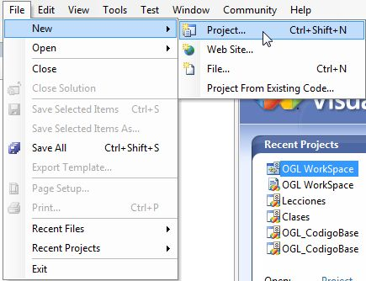
Paso 2. Abren Visual Studio y van a File/Archivo luego a New/Nuevo seleccionan Project/Proyecto.

De la ventana que abre:
a) Del lado izquierdo seleccionan la opción Visual C++

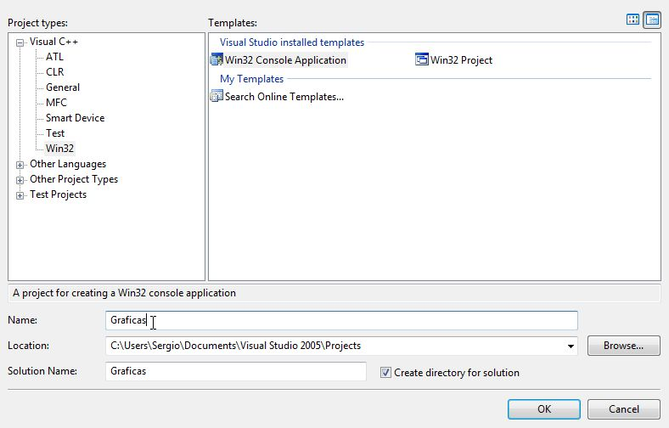
b) De la lista ampliada seleccionan Win32
c) Del lado derecho seleccionan Win32 Console Application/Aplicación de Consola Win32
d) Pongan un nombre al Proyecto, y recuerden la ruta que aparece en la línea de abajo.
e) Den clic en OK

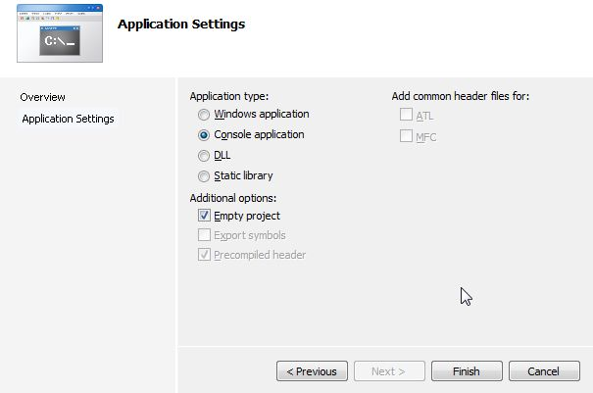
En la siguiente ventana seleccionan Siguiente no vayan a seleccionar Finalizar. Y después seleccionan la opción Empty Project/Proyecto Vacío. Para que quede como en la imagen y ahora sí, dan clic en Finalizar.

Paso 3. Regresan al Escritorio de Windows y copian o cortan el archivo “CG.zip”.
Paso 4. Van a la carpeta donde se encuentra el Proyecto, normalmente es Mis Documentos\Visual Studio 200X\Project\YYYYYYY\YYYYYYY
Donde 200X indica la versión de Visual Studio que tienen (2005, 2008, 2010, 2012 o 2015).
YYYYYY, es el nombre de su Proyecto, este lo pusieron en el Paso 2 de esta guía.
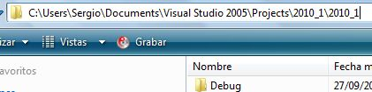
Deben ir a la carpeta de su Proyecto, la ruta puede variar dependiendo de su Sistema Operativo y a la versión de Visual Studio que tienen

Paso 5. Ahí deben pegar el archivo.
Paso 6. Extraer el contenido del archivo con la opción Extraer aquí/Extract to Here.
Paso 7. Otra vez en Visual Studio deben ver tres carpetas con nombres:
Headers Files/Archivos de Cabecera.
Resource Files/ Archivos de Recursos
Source Files/Archivos de Código Fuente

En este última dan clic derecho y seleccionan Agregar y luego Agregar Elemento Existente, como indica la imagen

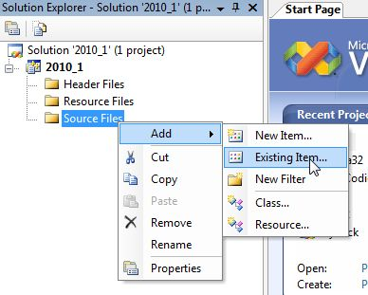

Buscan el archivo main.cpp y le dan Agregar
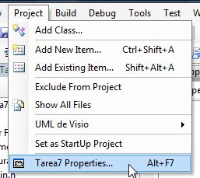
Paso 8. En la barra de menús de Visual Studio seleccionen Project/Proyecto y vayan la opción Propiedades, tal como lo indica la imagen.

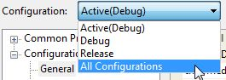
Paso 9. Debe de aparecer una nueva ventana. En la parte de arriba de esta ventana aparece Configuration/Configuración y a su lado una lista desplegable, en la cual deben de seleccionar All Configurations/Todas las Configuraciones, vean imagen como referencia.
Paso 10.Con la anterior opción seleccionada, ahora vayan a Configuration Properties, luego a C/C++, y de ahí a General. Del lado derecho de esta ventana debe aparecer una lista con dos columnas, seleccionen el primer campo Additional Include Directories y tecleen include (ver imagen como referencia):
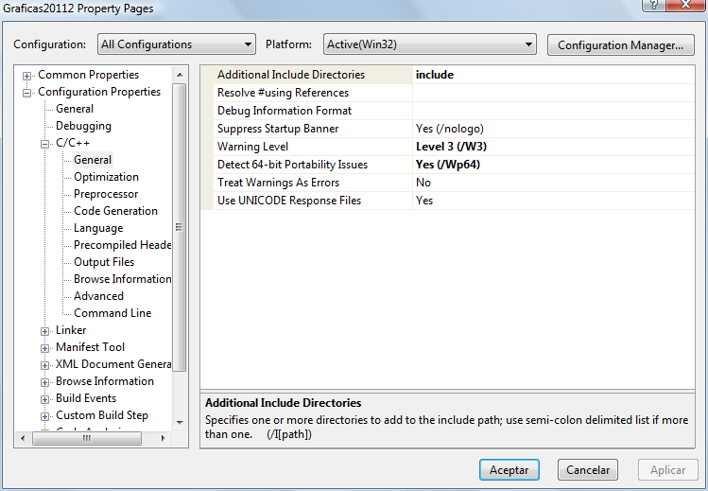

Paso 11. Ahora en la lista del lado izquierdo seleccionan Linker/Vinculador y luego General. Del lado derecho de la ventana ahora aparecen otras opciones, de ahí seleccionan Additional Library Directories, y ahora tecleen lib :
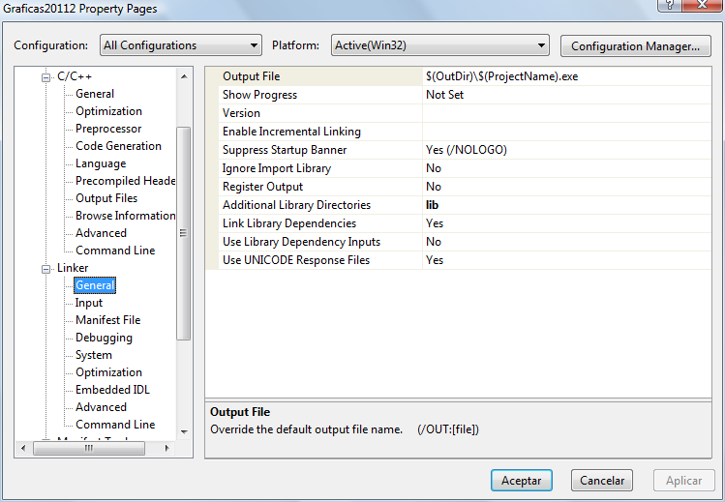
Paso 12 (NO necesario para Visual Studio 2012 y 2015). En Linker/Vinculador y ahora en Input/Entrada. Del lado derecho de la ventana ahora aparecen otras opciones, de ahí seleccionan Additional Dependecies, y ahora tecleen glut32.lib:
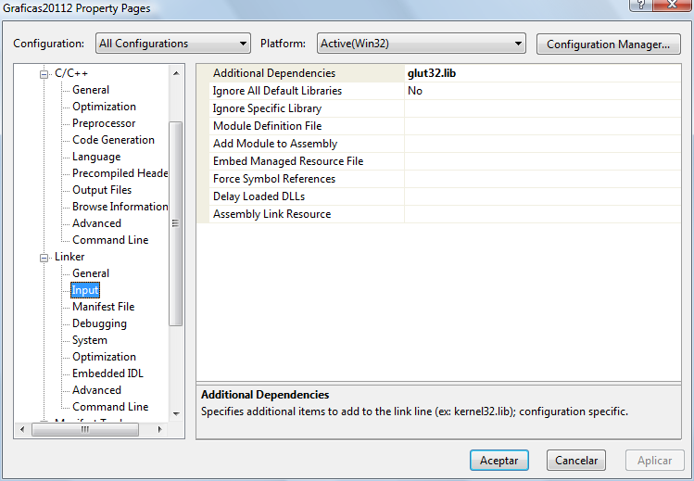
Paso 13. Le dan al botón Aplicar y luego al de Aceptar. Con esto cerraron las ventanas que abrieron y se encuentran de nuevo en Visual Studio. ¡¡Felicidades, ya tienen configurado Visual Studio para trabajar en su tarea!!.

